舒泊润® 轨道润滑脂Syncolon®(PTFE)
Superlube 41040

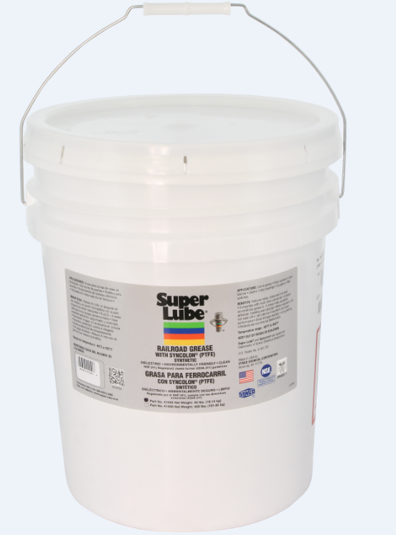
产品描述
Super Lube ® 轨道润滑脂 是NLGI 1级润滑脂，专门为轨道侧润滑器制定，用于减少轮缘到轻轨系统弯曲轨道部分的噪音和磨损，Syncolon®(PTFE)的加入增强了合成基础油的润滑性，并实现了超长的追踪效果，减少了所需的润滑器数量，从而节约了总体的成本。

Super Lube ® 轨道润滑脂 是一个环保的可以替代典型的曲线润滑脂。

性能特点
干净清晰 优良的抗磨性能
无污渍 良好的储存能力
不干燥 稳定性
卓越的追踪能力 良好可泵性
卓越的润滑性 降低噪音
良好的低温特性 减少摩擦
流动性 防止生锈和腐蚀
高粘度指数

典型应用
机车轮法兰 耦合器 电机轴承
弯曲铁轨 排料启闭器 轨道开关

包装尺寸
型号 | 包装说明
41035 | 35磅
41040 | 40磅
41400 | 400磅

分析数据
指 标 | 测试方法 | 结果
NLGI等级 | ASTM D217 | 1
颜色 |  | 半透明的白色
温度范围 |  | -45°F-450°F（-43℃-232℃）
粘度（基础油）  cSt@100℃  cSt@40℃ | ASTM D445  ASTM D445 | 8  350
比重 | ASTM D1298 | 0.89@60°F
滴点 | ASTM D2265 | >550°F（287℃）
工作锥入度，60 strokes | ASTM D217 | 310-340 mm/10
四球试验  负载磨损指数  焊接点 | ASTM D2596 | 70.63 kgf  400kg
四球EP瘢痕直径 | ASTM D2266 | <1.0mm
低温扭动@-54℃  开始  10分钟运行  跑步1小时 | ASTM D1478  ASTM D1478  ASTM D1478 | 0.27 N-m(0.37 in-lbs)  0.08N-m(0.11 in-lbs)  0.006 N-m(0.09 in-lbs)
盐雾试验（100小时） | ASTM B117 | 通过
介电损耗 | ASTM D924 | 1.2×10¹²
介电电阻率 | ASTM D1169 | 1.7×10¹⁴
介电常数 | ASTM D924 | 2.5
油分离 | ASTM D6184 | <2%
蒸发损失，22小时@212°F（100℃） | ASTM D972 | <1%
氧化稳定性（100小时） | ASTM D942 | 0.5 psi drop
梯姆肯摩擦试验 | ASTM D2509 | 40磅
闪点 | ASTM D92 | >428°F（220℃）
燃点 | ASTM D92 | >572°F（300℃）
车轮轴承泄漏 | ASTM D1263 | <1.0 g
水冲刷（max） | ASTM D1264 | <1%
铜腐蚀 24小时 100℃ | ASTM D4048 | 1B
酸值 | ASTM D664 | .5 mg KOH/g
生物降解力 | CEC-L33-T82 | 50%降解率在28-35天  60+%降解率在56天

使用方法
当填充履带侧轮法兰润滑器时,清楚油脂库中的任何污垢和碎片
打开桶或桶盖,将油脂倒入蓄水池
注意不要污染油脂
如果表面有油,使用刮刀将油和润滑脂混合

保质期
Super lube 产品在原始容器和合理的环境条件下建议保质期五年.

